JOJO
Sleep Paralysis: Simulated Episode and Evidence-Based Coping Training
O simulare VR a unui episod de paralizie în somn în care propriul tău puls decide când se termină coșmarul, ca să înveți cum se rupe bucla frică–excitație.
Team members: <Onut Ioana-Cristina> <Popescu Ruxandra> <Tirnovschi Manuela-Adela>
· Meta Quest 2 · Hand Tracking · Voice · puls BLE (Polar H10)
DESCRIPTION
De ce. În paralizia în somn mintea se trezește, dar corpul rămâne în atonia somnului REM: nu te poți mișca, nu poți striga și, foarte des, simți o prezență în cameră sau o greutate pe piept. Episodul apare la aproximativ 7,6% din populație și la 28,3% dintre studenți (Sharpless & Barber 2011); 94% dintre cei care îl trăiesc descriu frică, iar 42% se tem că vor muri (Jalal et al. 2021). Cauza este neurologică și benignă, dar aproape nimeni nu știe asta în momentul episodului, iar frica nu e doar un efect: excitația pe care o produce prelungește episodul și îi intensifică halucinațiile (modelul Panic-Hallucination, Jalal 2016). Cine știe ce se întâmplă și ce să facă poate rupe această buclă.
Cum. Sesiunea are patru momente. O psihoeducație scurtă și măsurarea pulsului de bază. Un prim episod, fără instrucțiuni, care înregistrează reacția spontană: dormitor în zori, corp imobil, halucinațiile celor trei factori descriși de Cheyne (Intrus, Incubus, vestibulo-motor), fără jump-scare-uri. Apoi un al doilea episode cu antrenament ghidat vocal, cu secvența de coping în cinci pași, care se încheie doar prin comportament: pulsul care coboară spre nivelul de bază sau micro-mișcările unui deget dizolvă figura, iar zbaterea o aduce mai aproape. La final, fiecare acțiune este explicată, cu studiul din spate, pe graficul propriului puls.
Ce e diferit. Experiențele VR despre paralizia în somn sunt artistice sau narative: arată frica, dar nu te învață ce să faci și nu au fost evaluate. Aplicațiile de biofeedback te calmează, dar nu într-o situație clinică anume. JOJO le unește: biofeedback-ul devine calea de ieșire dintr-un episod, iar fiecare acțiune e legată de un rezultat publicat. Dezacordul dintre cele două școli terapeutice (MR: „nu te mișca, relaxează-te” față de CBT-ISP: „mișcă un deget”) devine o variabilă experimentală. Aplicația este testată într-un studiu pilot față de aceeași psihoeducație în format text sau video.
SIMILAR PRODUCTS & RELEVANT LINKS
NAME | URL | RELEVANT FEATURES
Anamorphic Agency  Julie Huynh, Parsons MFA DT, 2015 | mfadt.parsons.edu / anamorphic-agency | - Episoadele autoarei, redate pe Oculus Rift într-o lume de umbre  - Atenția măsurată prin EEG (NeuroSky) clarifică imaginea: ca să ieși din scenă trebuie să-ți menții concentrarea  - Costum gonflabil: presiunea pe piept crește când atenția scade  - Preluăm: ieșirea care depinde de starea ta, nu de un buton  - Lipsește: tehnici de coping, explicații, evaluare
What I See  Tariq Harrison, Virginia Tech, 2019 | news.vt.edu / sleep paralysis VR | - Experiență VR construită din episoadele reale ale autorului  - Scop de conștientizare: ce vezi, ce auzi, pe ce îți fixezi privirea  - Preluăm: scenariul construit din relatări reale, nu din clișee horror  - Lipsește: interacțiunea și orice antrenament
DEEP  Explore DEEP | exploredeep.com | - Joc VR subacvatic în care avansezi doar prin respirație diafragmatică (centură)  - Un cerc mare reflectă respirația; mediul crește și se luminează odată cu ea  - Evaluat științific, inclusiv în îngrijirea psihiatrică (studiu calitativ, Frontiers in Psychology, 2023)  - Preluăm: indicatorul de respirație, „calmul te face să avansezi”  - Lipsește: legătura cu o afecțiune anume; relaxarea e scop în sine
Healium  aplicație comercială | tryhealium.com | - Lumi VR pe Meta Quest care se schimbă în timp real după starea fiziologică  - Senzori: puls și HRV (Apple Watch, Galaxy Watch, eVu-TPS), EEG (Muse 2)  - Preluăm: scena care reacționează la puls; noi o legăm de un protocol clinic  - Lipsește: simularea unei stări reale și feedback-ul care explică ce ai făcut
MAIN FEATURES
PRINCIPAL MAIN FEATURE
Episodul care se încheie prin biofeedback
În al doilea episod halucinația nu are buton de ieșire. Figura se estompează doar când pulsul, citit în timp real de la Polar H10, coboară spre nivelul tău de bază (măsurat la început) și respirația rămâne lentă câteva secunde, sau când faci câteva micro-mișcări izolate ale unui deget. Zbaterea frenetică face opusul: pulsul urcă, umbra se apropie, episodul se lungește. Bucla frică–excitație descrisă în literatură devine o mecanică pe care o simți pe propria piele. Pragurile se calibrează în pilot.
OTHER FEATURES
- Simulare fidelă, fără jump-scare. Mâinile sunt urmărite, dar avatarul rămâne înghețat; vederea se închide treptat; straturile Intrus, Incubus și vestibulo-motor intră progresiv.
- Antrenament de coping ghidat vocal. Recunoaștere, reevaluare, respirație lentă, ruta aleasă, prevenție (somn pe o parte, program regulat).
- Două rute, comparate. Ruta MR („rămâi nemișcat, relaxează-te”) și ruta CBT-ISP („mișcă un deget”) se atribuie aleatoriu; recuperarea pulsului arată care rupe bucla mai repede.
- Feedback care explică. Fiecare acțiune primește un „ce înseamnă” cu sursa lui, de exemplu: respirația are cea mai mare eficiență percepută, 61,8% (Rauf et al. 2023).
- Debriefing pe propriul puls. Graficul celor două episoade, cu zbaterile și micro-mișcările marcate pe axa timpului.
- Siguranță. Screening înainte (fără PTSD, tulburare de panică, narcolepsie, epilepsie); „Stop” sau ambele mâini ridicate funcționează oricând, în afara logicii paraliziei; disconfortul (SUDS) se verifică la puncte de control.
- Psihoeducație holografică (opțional, HoloLens 2). Creierul pe masa reală: puntea, amigdala și joncțiunea temporo-parietală, fiecare legată de un strat al simulării.
- Date pentru studiu. Pulsul, mâinile, capul și evenimentele scenei se înregistrează pe un ceas comun; testul de cunoștințe, STAI-6, SSQ și IPQ se aplică înainte și după.
USER JOURNEY DIAGRAM
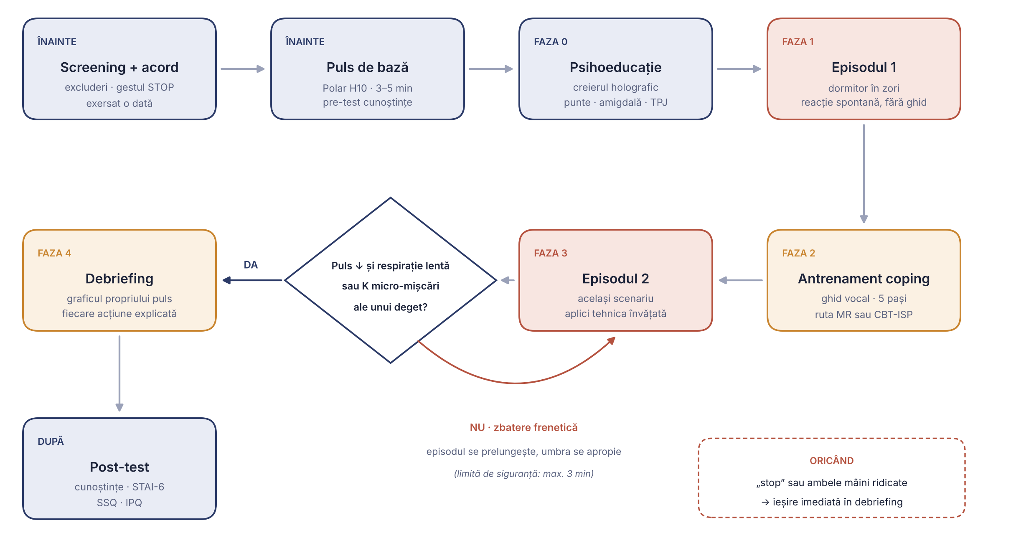
O sesiune durează în jur de 25 de minute, cu utilizatorul întins sau semi-înclinat. Fiecare episod e plafonat la 3 minute.
MOODBOARD
De la noapte la zori: tot ce ține de episod stă în indigo rece și granulație, iar tot ce ține de calm și ieșire (respirația, ancora, debriefing-ul) e cald. Cadre originale, create pentru proiect.
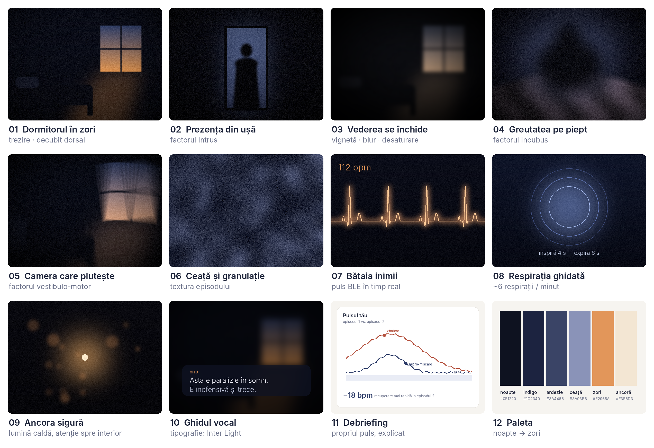
TECHNOLOGIES, LIBRARIES, ASSETS
TEHNOLOGIE / ASSET | LA CE FOLOSEȘTE
Unity 6 + URP  docs.unity3d.com · URP | Motorul; vigneta, blur-ul și desaturarea episodului prin post-procesare (puține treceri, pentru 72–90 fps)
Meta XR Interaction SDK  developers.meta.com · Interaction SDK | Hand tracking: mâinile reale se loghează, avatarul rămâne înghețat; detectarea micro-mișcării unui deget
Meta Voice SDK  developers.meta.com · Voice SDK | Cuvântul „stop” și fraza de recunoaștere („e paralizie în somn”); strigătul care iese doar ca șoaptă
Meta XR Audio SDK  developers.meta.com · Audio SDK | Audio spațial: pașii, șoaptele și respirația din jurul patului
Polar H10 + Polar BLE SDK  github.com/polarofficial/polar-ble-sdk | Puls și intervale RR, validat față de Holter; sursa respirației și a biofeedback-ului
bleak (Python)  github.com/hbldh/bleak | Releu pe PC care citește senzorul prin BLE, mai stabil decât BLE direct pe Quest
python-osc + extOSC  github.com/Iam1337/extOSC | Trimite pulsul în timp real din releu în cască, prin UDP/OSC
MRTK3  github.com/MixedRealityToolkit | Faza de psihoeducație pe HoloLens 2 (opțional)
Mixamo  mixamo.com | Animații pentru silueta din ușă
Poly Haven  polyhaven.com | Texturi și HDRI pentru dormitorul în zori (CC0)
Freesound  freesound.org | Pași, șoapte, bătăi de inimă înăbușite (licențe Creative Commons)
Python · pandas + SciPy  scipy.org | Analiza pilotului: recuperarea pulsului, ANCOVA pe scorurile pre/post

